森林火险气象等级预报
2025年12月05日

湖南省气象台 签发：陈静静

一、未来三天天气预报
5日晚上至6日白天全省受西北气流控制，大部分地区以多云天气为主；6日晚上至7日，受高空波动影响，全省云系多变，其中湘西有小雨；8日高空低槽过境，天气转好。具体预报：
今天晚上至明天白天，多云间晴天，6日清晨湘西局地有雾；南风2～3级；最低气温4～7℃；最高气温19～22℃。
6日晚上至7日白天，多云转阴天，其中湘西有小雨；南风转北风2～3级；最低气温7～10℃；最高气温湘南21～23℃，其他地区15～18℃。
7日晚上至8日白天，湘西南小雨转多云，其他地区阴天转多云；北风2～3级；最低气温6～10℃；最高气温湘南20～23℃，其他地区16～19℃。
二、未来三天森林火险气象等级预报
6日，娄底（全境）、湘潭（湘潭县、湘乡、韶山）、株洲（炎陵、茶陵、醴陵、渌口区、攸县）、怀化（洪江、溆浦、中方、辰溪）、邵阳（市区、邵阳县、武冈、绥宁、邵东、新邵、隆回、洞口）、衡阳（市区、衡南、衡阳县、祁东、衡东、衡山、南岳）、永州（新田、祁阳、冷水滩）、郴州（汝城、宜章、桂东、安仁）森林火险气象等级较高（3级），其他地区森林火险气象等级较低。（图1)
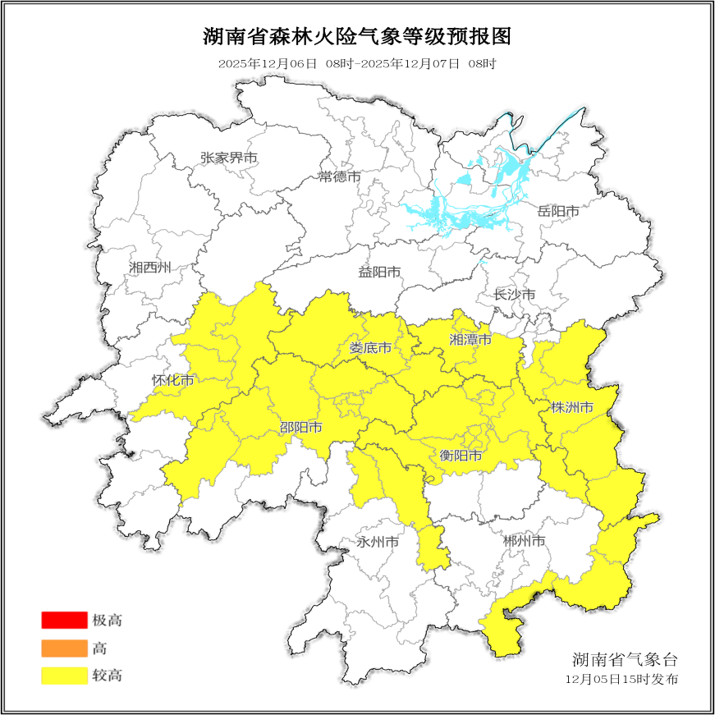

图1 湖南森林火险气象等级预报（12月6日）

7日，娄底（全境）、湘潭（湘潭县、湘乡、韶山）、株洲（炎陵、茶陵、醴陵、渌口区、攸县）、怀化（溆浦）、邵阳（市区、邵阳县、武冈、邵东、新邵、隆回、洞口）、衡阳（市区、衡南、衡阳县、祁东、衡东、衡山、南岳）、永州（新田、祁阳、冷水滩）、郴州（汝城、宜章、桂东、安仁）森林火险气象等级较高（3级），其他地区森林火险气象等级较低。（图2)
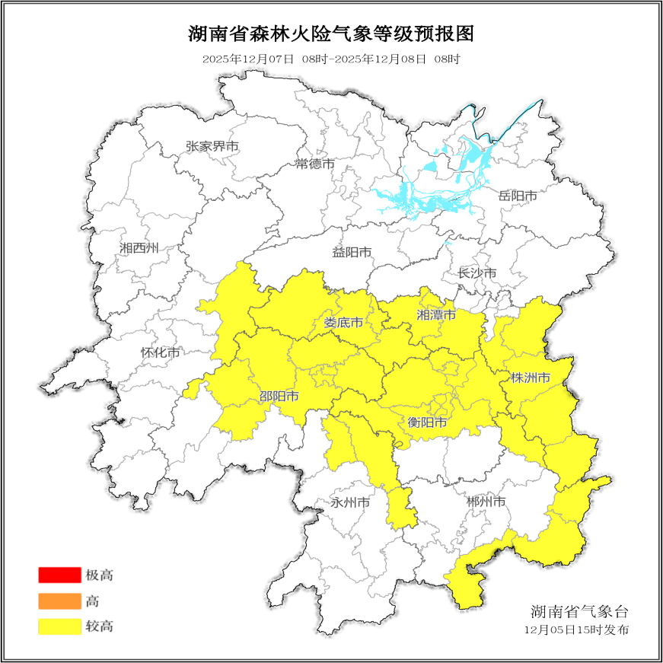

图2 湖南森林火险气象等级预报（12月7日）
8日，娄底（全境）、湘潭（湘潭县、湘乡、韶山）、株洲（炎陵、茶陵、醴陵、渌口区、攸县）、怀化（溆浦）、邵阳（市区、邵阳县、武冈、邵东、新邵、隆回、洞口）、衡阳（市区、衡南、衡阳县、祁东、衡东、衡山、南岳）、永州（江华、新田、江永、祁阳、冷水滩）、郴州（汝城、宜章、桂东、安仁）森林火险气象等级较高（3级），其他地区森林火险气象等级较低。（图3)
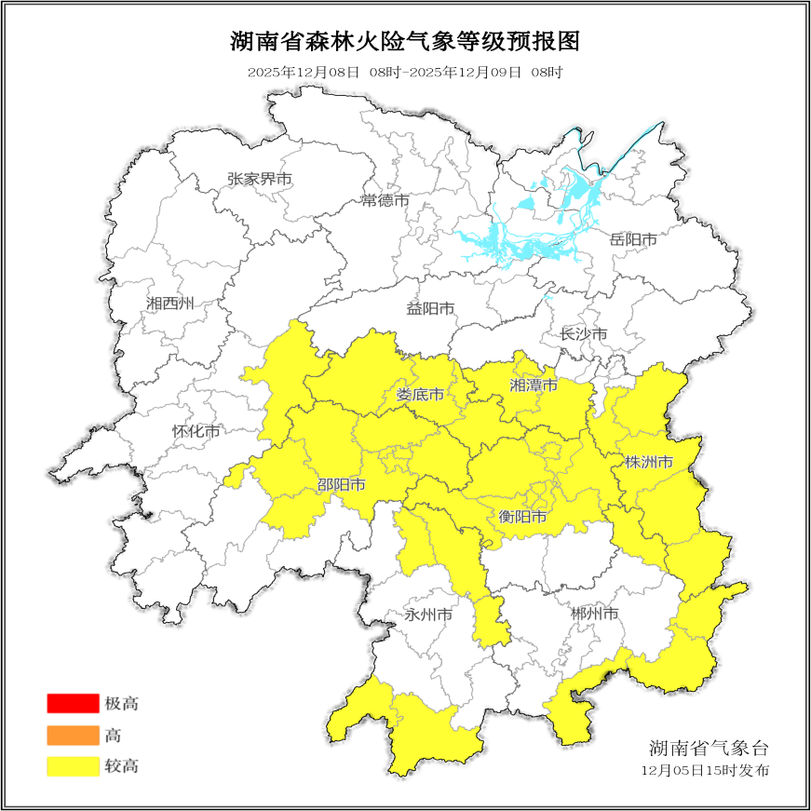

图3 湖南森林火险气象等级预报（12月8日）

三、关注与建议
未来三天，湘中、湘南森林火险气象等级较高。

湖南省气象台

